Лабораторная работа №14

Операционные системы

Савурская Полина

Содержание

# 1 Цель работы

Приобретение практических навыков работы с именованными каналами.

# 2 Задание

Изучите приведённые в тексте программы server.c и client.c. Взяв данные примеры за образец, напишите аналогичные программы, внеся следующие изменения:

1. Работает не 1 клиент, а несколько (например, два).
2. Клиенты передают текущее время с некоторой периодичностью (например, раз в пять секунд). Используйте функцию sleep() для приостановки работы клиента.
3. Сервер работает не бесконечно, а прекращает работу через некоторое время (например, 30 сек). Используйте функцию clock() для определения времени работы сервера. Что будет в случае, если сервер завершит работу, не закрыв канал?

# 3 Выполнение лабораторной работы

1. Создаю файлы common.h, server.c, client.c, makefile

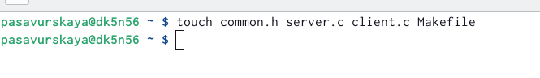

создаю файлы

1. Изменяю файл common.h

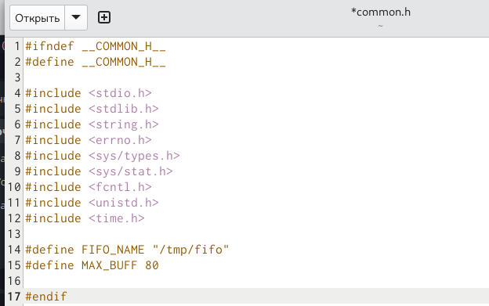

common.h

1. Изменяю файл server.c

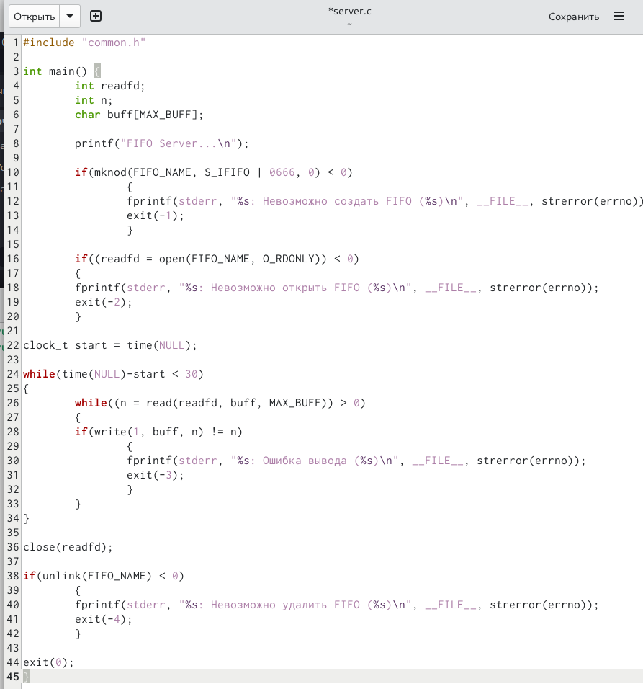

server.c

1. Изменяю файл client.c

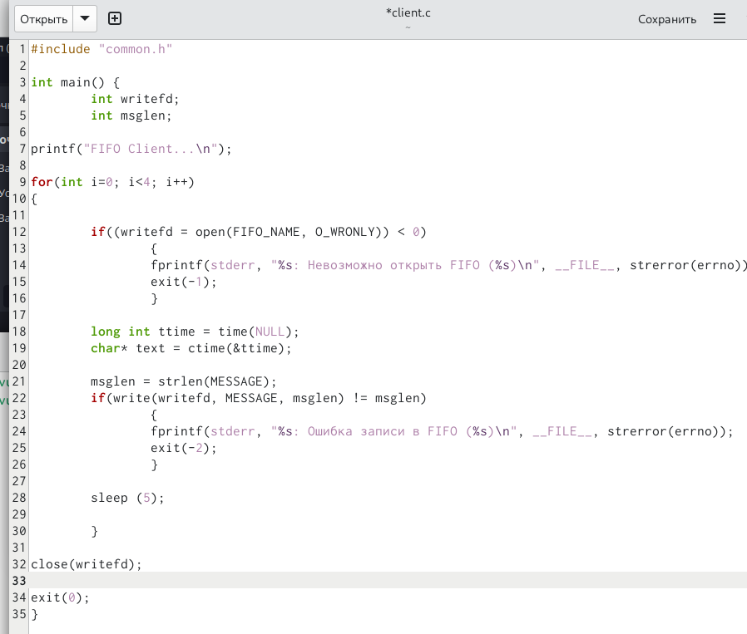

client.c

1. Изменяю файл makefile

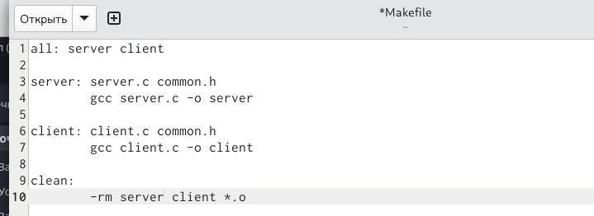

makefile

1. В терминале пишем make all.

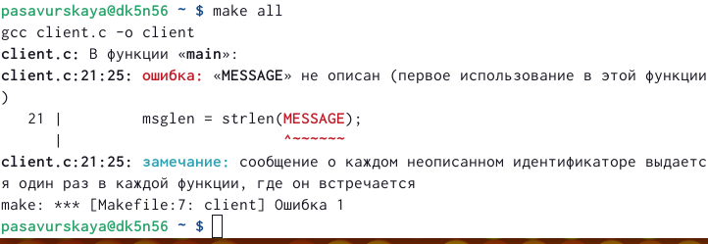

make all

1. Появляется исполняемый файл client

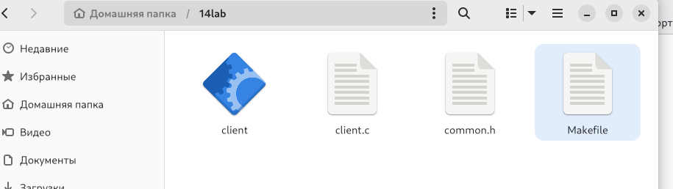

client

1. Пишем ./server

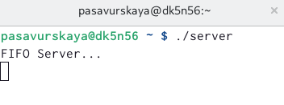

./server

# 4 Выводы

Я приобрела практические навыки работы с именованными каналами.